Лабораторная работа № 12. Настройка NAT
Абакумова Олеся Максимовна, НФИбд-02-22
Содержание

Список иллюстраций

Список таблиц

1 Цель работы
Приобретение практических навыков по настройке доступа локальной сети к внешней сети посредством NAT.

2 Задание
- Сделать первоначальную настройку маршрутизатора provider-gw-1 и коммутатора provider-sw-1 провайдера: задать имя, настроить доступ по паролю и т.п.
- Настроить интерфейсы маршрутизатора provider-gw-1 и коммутатора provider-sw-1 провайдера.
- Настроить интерфейсы маршрутизатора сети «Донская» для доступа к сети провайдера.
- Настроить на маршрутизаторе сети «Донская» NAT с правилами.
- Настроить доступ из внешней сети в локальную сеть организации.
- Проверить работоспособность заданных настроек.
- При выполнении работы необходимо учитывать соглашение об именовании.

3 Выполнение лабораторной работы
В ходе выполнения лабораторной работы нам понадобятся таблица распредления внешних ip-адресов (табл. 1) и таблица VLAN (табл. 2).
Таблица 1: Распределение внешних ip-адресов
IP-адреса | Примечание | VLAN
198.51.100.0/28 | Выделено провайдером | 4
198.51.100.1 | Маршрутизатор провайдера
198.51.100.2 | msk-donskaya-gw-1
198.51.100.2–198.51.100.14 | Пул адресов для NAT
198.51.100.2 | Web
198.51.100.3 | File
198.51.100.4 | Mail
Таблица 2: Таблица VLAN
№ VLAN | Имя VLAN | Примечание
1 | default | Не используется
2 | management | Для управления устройствами
3 | servers | Для серверной фермы
4 | nat | Линк в Интернет
5-100 |  | Зарезервировано
101 | dk | Дисплейные классы (ДК)
102 | departments | Кафедры
103 | adm | Администрация
104 | other | Для других пользователей
Для начала произведем первоначальную настройку маршрутизатора в области Provider (рис. 1):
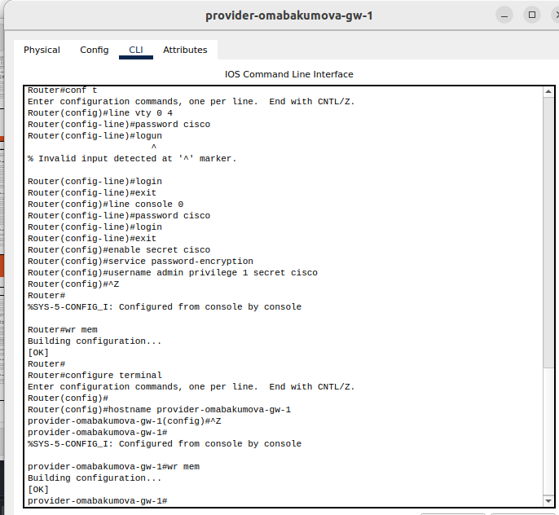
Рис. 1: Первоначальная настройка маршрутизатора provider-omabakumova-gw-1
Также сразу же произведем первоначальную настройку интерфейсов маршрутизатора (рис. 2):
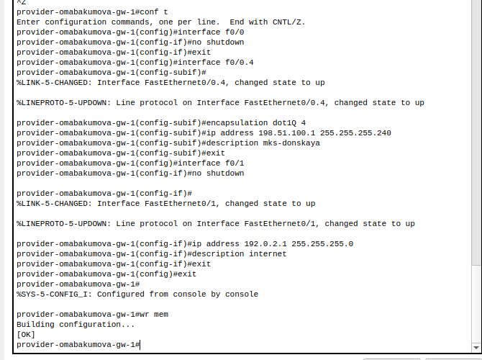
Рис. 2: Настройка интерфейсов маршрутизатора provider-omabakumova-gw-1
Проверим доступность маршрутизатора с сервера www.rudn.ru.Пинг может не пройти сразу,это связано с работой Cisco Packet Tracer с учетом коммутатора в области Provider.Мне помогло несколько раз перезапустить рабочий файл с сетью с отсоединением и повторным присоединением коммутатора (рис. 3):
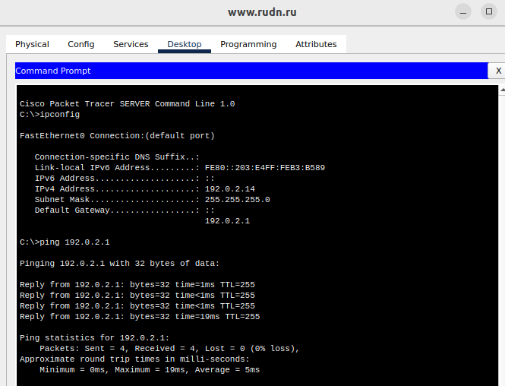
Рис. 3: Пингование provider-omabakumova-gw-1
Далее произведем первоначальную настройку коммутатора с учетом настройки его интерфейсов, сделав порты транковыми (рис. 4):
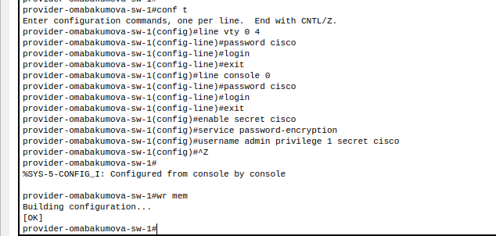
Рис. 4: Первоначальная настройка коммутатора provider-omabakumova-sw-1
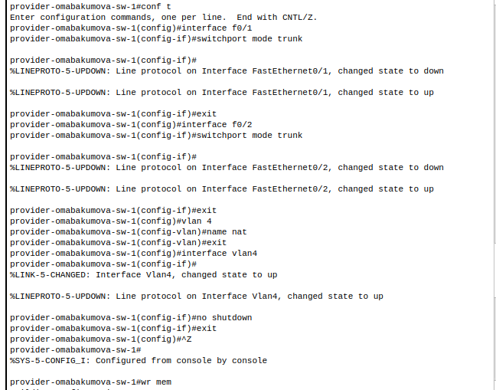
Рис. 5: Настройка интерфейсов коммутатора provider-omabakumova-sw-1
Проверим корректность примененных изменений с помощью команды sh ru (рис. 6):
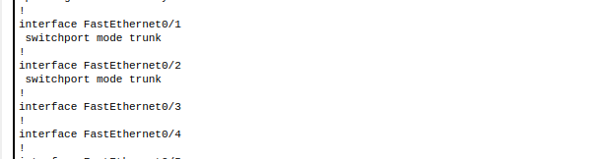
Рис. 6: Проверка настройки интерфейсов коммутатора provider-omabakumova-sw-1
Проведем настройку интерфейсов уже на msk-donskaya-omabakumova-gw-1 (рис. 7):
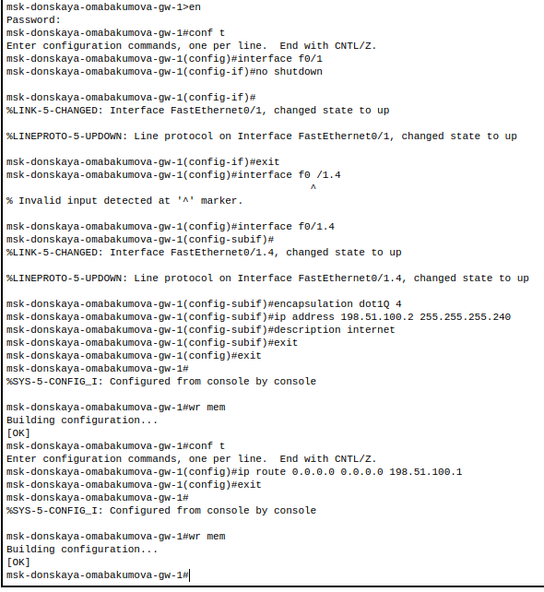
Рис. 7: Настройка интерфейсов маршрутизатора msk-donskaya-omabakumova-gw-1
Также с помощью той же команды удостоверимся в корректности проведенной настройки (рис. 8):
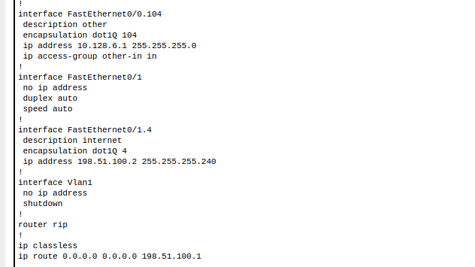
Рис. 8: Проверка настройки интерфейсов на msk-donskaya-omabakumova-gw-1
Попробуем пропинговать с msk-donskaya-omabakumova-gw-1 маршрутизатор провайдера (рис. 9):
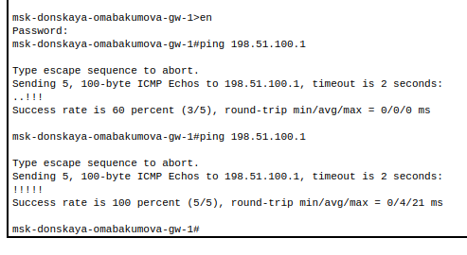
Рис. 9: Пингование маршрутизатора провайдера
Пинг проходит в первый раз с потерей в два пакета,при повторном пинговании без потерь.
Настроим пула адресов для NAT с настройкой списка доступа. Также уточним с кем и кто может работать(настройки для конкретных сетей) (рис. 10):
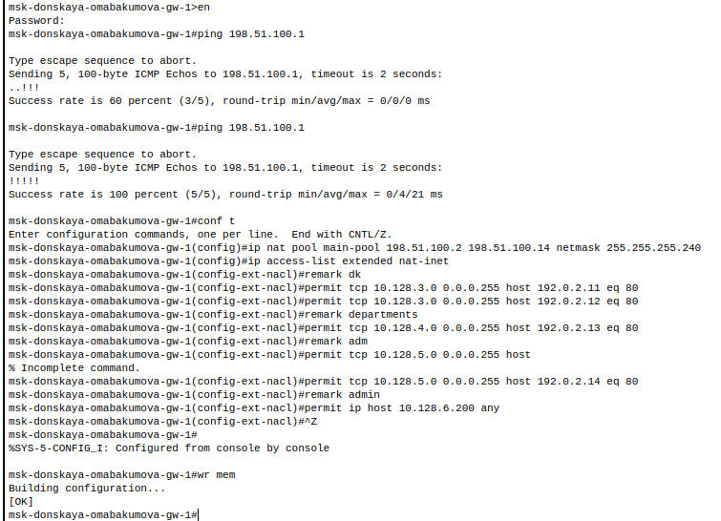
Рис. 10: Настройка на маршрутизаторе сети «Донская» NAT с правилами
Проверим наличие изменений (рис. 11):
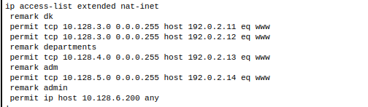
Рис. 11: Проверка настройки на маршрутизаторе сети «Донская» NAT с правилами
Также продолжим настройку NAT. Теперь настроим Port Address Translation (PAT) и сделаем настройку интерфейсов для NAT (рис. 12):
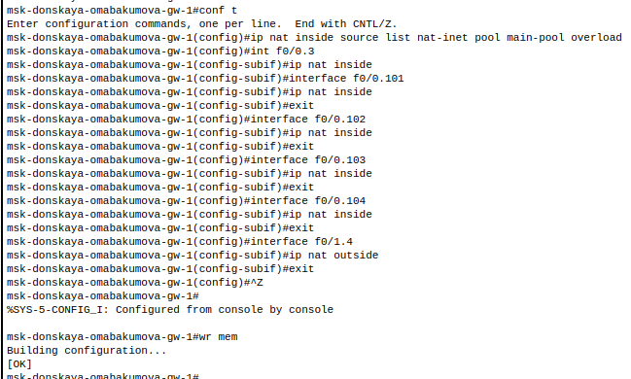
Рис. 12: Настройка NAT
Проверим работоспособность сети сделав пингвание на оконечном устройстве admin в области Донская (рис. 13):
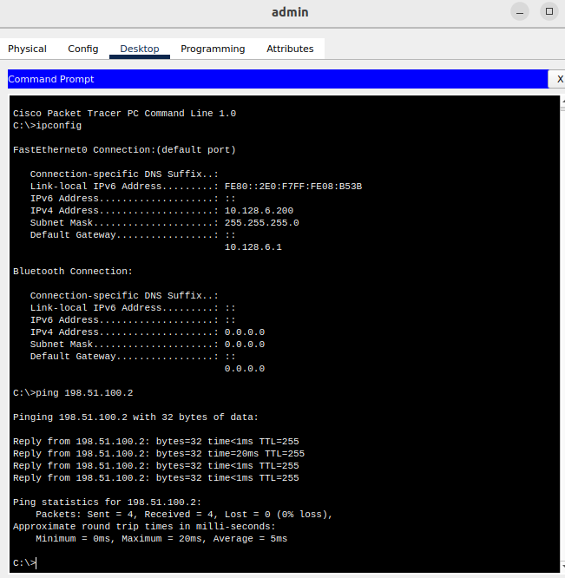
Рис. 13: Пингование msk-donskaya-omabakumova-gw-1
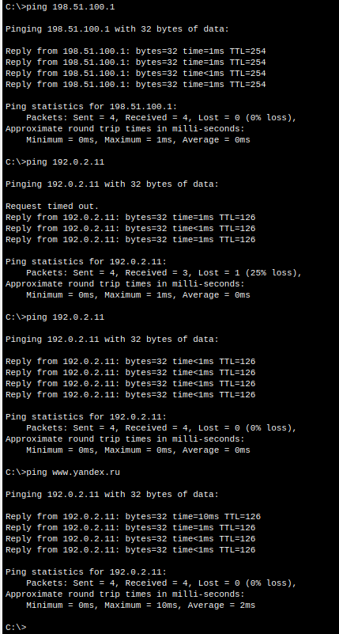
Рис. 14: Пингование маршрутизатора провайдера и сервера www.yandex.ru
Как можно заметить для начала пустили пинг по статическому адресу www.yandex.ru,затем просто www.yandex.ru.Пинг успешно прошел. С оконечного устройства dk-donskaya-omabakumova-1 запустим Web-Browser и посмотрим, что мы получим при запросе www.yandex.ru (рис. 15):
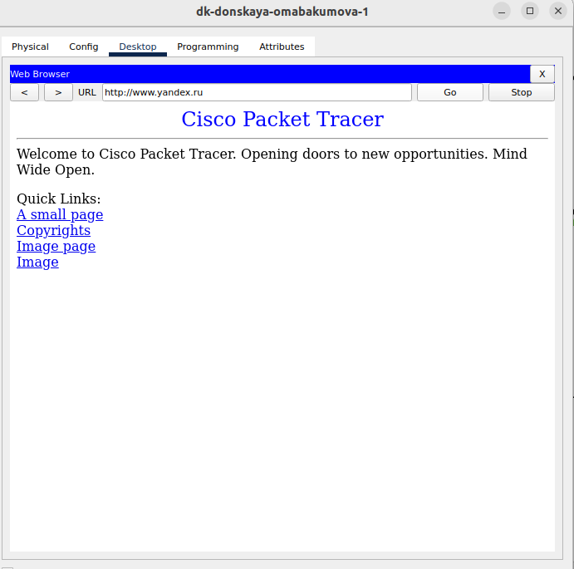
Рис. 15: Запрос в Web-Browser www.yandex.ru
Мы успешно открыли страницу www.yandex.ru. Проведем настройку доступа из Интернета (рис. 16):
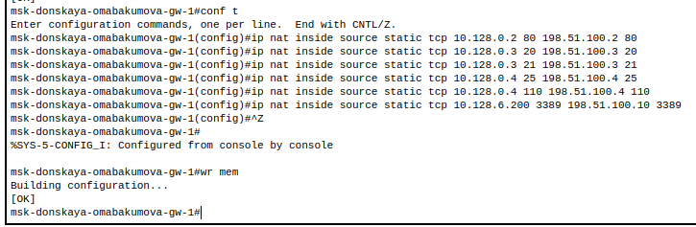
Рис. 16: Настройка доступа из Интернета
Дополнительно к заданиям лабораторной работы для проверки поной работоспосбности сети создадим в области Internet оконечное устройство laptop-ext (рис. 17):
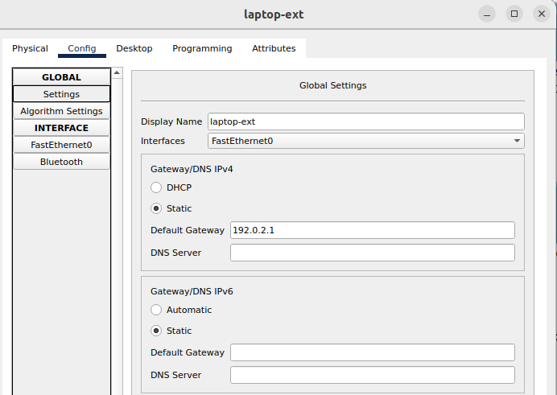
Рис. 17: Задание шлюза на laptop-ext
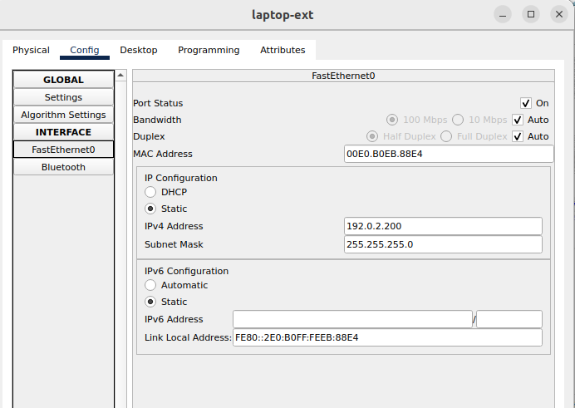
Рис. 18: Задание статического адреса и маски на laptop-ext
Так как по умолчанию оконечно устройство при создании оказывается в области Донская, нам необходимо его перенести в область Internet.Это можно сделать перейдя в физическую рабочую область (рис. 19):
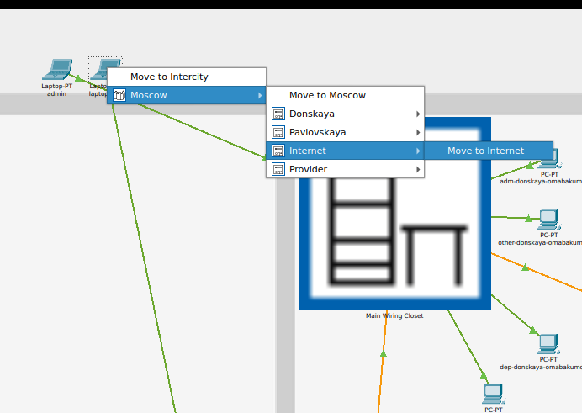
Рис. 19: Перемещение laptop-ext
Теперь убедимся в работоспособности сети, проведя несколько тестов на новом оконечном устройстве (рис. 20):
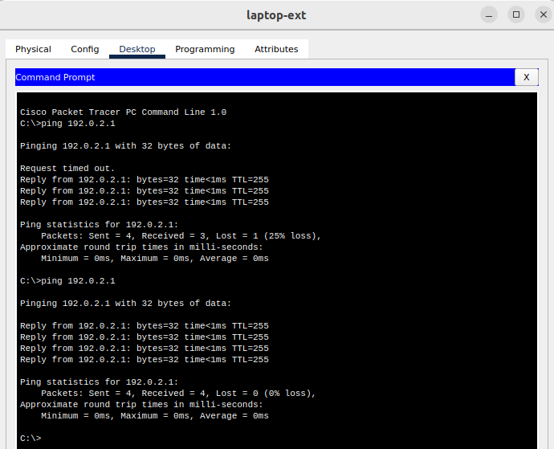
Рис. 20: Пинг проходит успешно
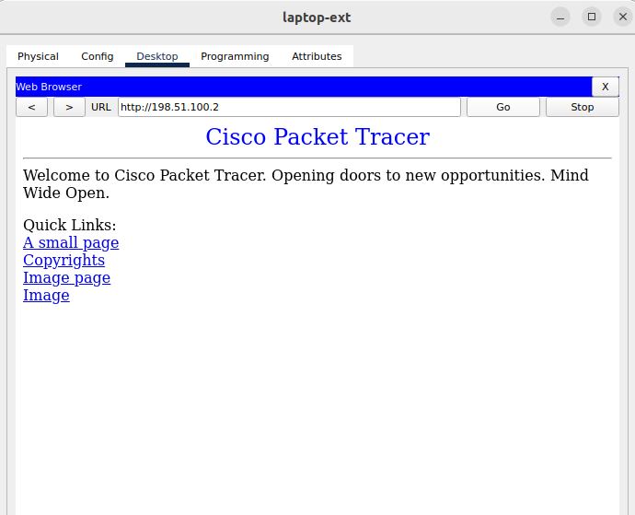
Рис. 21: Страница в Web-Browser открылась успешно
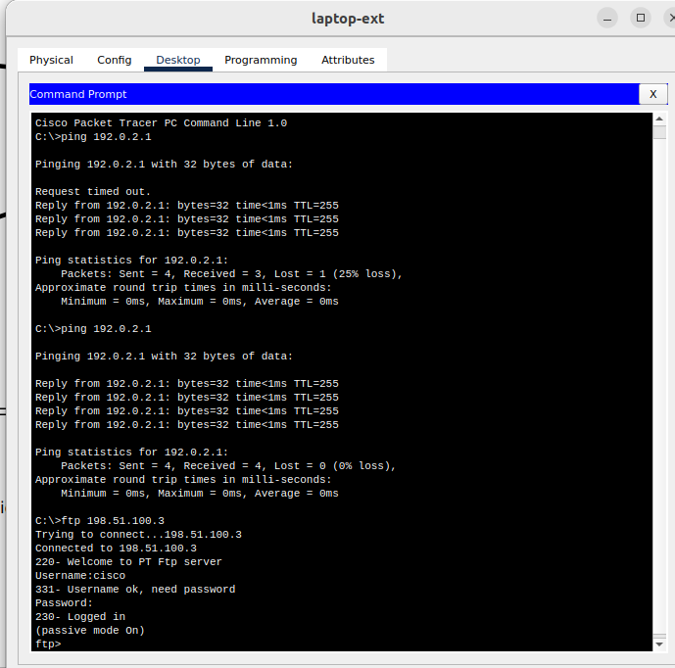
Рис. 22: Подключение по FTP прошло успешно

4 Контрольные вопросы
- В чём состоит основной принцип работы NAT (что даёт наличие NAT в сети организации)? Основной принцип работы NAT (Network Address Translation) заключается в преобразовании частных IP-адресов, используемых внутри локальной сети, в один или несколько публичных IP-адресов, которые используются для выхода в интернет. Это позволяет организациям экономить IP-адреса, так как несколько устройств могут использовать один публичный адрес, а также обеспечивает дополнительный уровень безопасности, скрывая внутреннюю структуру сети от внешних пользователей.
- В чём состоит принцип настройки NAT (на каком оборудовании и что нужно настроить для из локальной сети во внешнюю сеть через NAT)? Принцип настройки NAT обычно осуществляется на маршрутизаторах или брандмауэрах, которые поддерживают эту функцию. Для настройки NAT необходимо определить интерфейсы: внутренний (где находятся частные IP-адреса) и внешний (где находится публичный IP-адрес). Затем нужно настроить правила преобразования адресов, указывая, какие адреса должны быть преобразованы и каким образом.
- Можно ли применить Cisco IOS NAT к субинтерфейсам? Да, Cisco IOS NAT может быть применён к субинтерфейсам. Это позволяет реализовать NAT для различных виртуальных сетей, работающих на одном физическом интерфейсе маршрутизатора, что удобно для разделения трафика и управления различными сетевыми сегментами.
- Что такое пулы IP NAT? Пулы IP NAT представляют собой наборы публичных IP-адресов, которые могут быть использованы для динамического преобразования адресов устройств внутри локальной сети. Когда устройство запрашивает доступ к интернету, маршрутизатор выбирает доступный адрес из пула и использует его для преобразования частного адреса устройства, что позволяет нескольким устройствам делить ограниченное количество публичных IP-адресов.
- Что такое статические преобразования NAT? Статические преобразования NAT — это метод, при котором конкретный частный IP-адрес всегда сопоставляется с определённым публичным IP-адресом. Это позволяет обеспечить постоянный доступ к внутреннему ресурсу из внешней сети, так как статическое сопоставление гарантирует, что внешний адрес будет всегда вести к одному и тому же внутреннему адресу.

5 Выводы
Во время выполнения данной лабораторной работы я приобрела практические навыки по настройке доступа локальной сети к внешней сети посредством NAT.

